Moi drodzy dzisiaj jest magiczna data 1.04.2020r.
Prima Aprilis Dzień żartów
Zróbcie żart swoim rodzicom

Środa 01.04.2020r.
Temat: Co wiosną słychać u zwierząt?
Edukacja polonistyczna
Zadanie 1
Zanim dowiesz się co tam u zwierząt słychać... zagadek kilka dla Ciebie mam!
1. Można ją spotkać na łąkach w złocistych promieniach słonka, czerwona w czarne kropeczki, maleńka, skrzydlata...
2. Wygląda jak czarny guziczek, lśniący pancerz na grzbiecie, ma trzy pary nóg to jest mały...
3. Skacze po trawie od rana, chociaż się boi bociana, do stawu szybko umyka, chowa się też pod kamykiem.
4. Wylegując się na słońcu w kłębuszek się zwija, wije się wśród ściółki leśnej, syczy, gdy się do niej zbliżysz, to zygzakowata...
5. Mama z niej niedoskonała, w cudzych gniazdach składa jaja. Inne ptaki oszuka, ale za to pięknie kuka.

Zadanie 2
Podręcznik edukacja polonistyczna (niebieska papuga strona 46-47)
Poproś rodziców o przeczytanie tektu na stronie 46-47 i odpowiedz na pytania.
Co krąży nad polami? Co robią niektóre zwierzęta? Co robi żaba, a co robią jeże? Co wyrasta spod śniegu? Co rośnie w lasach? Co pojawiło się na drzewach?
Zadanie 3
Podziel ustnie wyrazy na sylaby i głoski.
leży jeże Żaneta pożar
koleżanka żuk strażak żaba

Zadanie 4
Przyjrzyj się jak zapisuje się literę ż,Ż.

Zadanie 5
Zeszyt ćwiczeń (biała papuga) strona 36
Napisz literkę ż, Ż oraz wyrazy.

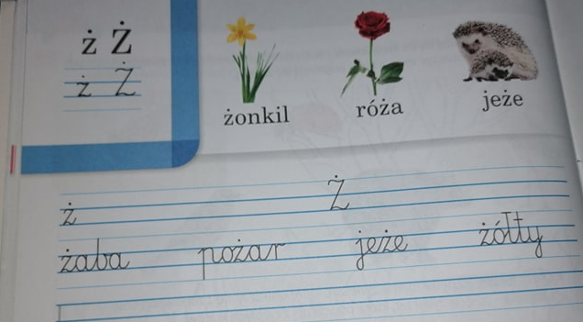

Zadanie 6
Zeszyt ćwiczeń (biała papuga)
Wykonaj zadanie 1,2 strona 36.
Wykonaj zadania 3,4 strona 37.

Zadanie 7
Kaligrafia polonistyczna strona 45 „ż, Ż”
Brawo

Edukacja techniczna.
Zadanie 1
„Skaczące żabki” Wykonaj pracę zgodnie z instrukcją obrazkową.
https://youtu.be/WTTM64RbbwU
Na youtube- origami jumping frog

Pamiętaj o codziennym czytaniu
Minimum 15minut
Zadanie domowe
1.Naucz się czytanki strona 46-47 na pamięć.
2. Przygotuj się na sprawdzian ortograficzny h czy ch online 03.04.2020r.
3. Napisz 100 działań matematycznych w zakresie
Liczby 14.

Zadanie domowe to oczywiście

Dzisiaj również nic Państwo nie wysyłacie
Udanego dnia życzę
Milena Ruta

